DIGITALNI SINTETIZATOR – ESP32
POROČILO
Maturitetni izdelek

Razlaga o arhitekturi programa in korakih (/src,/core,/pc) Zakaj so določene stvari v headerjih itd..

projekt/
├── core/ <-- SKUPNA LOGIKA (samo .h)
│ ├── midi_parser.h
│ └── oscillator.h
│
├── pc/ <-- PROGRAMI ZA TESTIRANJE NA PC-ju
│ └── test_oscillator.cpp
│
└── esp32/
└── src/
├── main.cpp
├── oled_display.h
└── oled_display.cpp <-- Popolnoma v redu!
core/
├── midi_parser.h <-- (ŽE IMAŠ) Sprejema MIDI bajte in jih pretvori v note
├── oscillator.h <-- (SESTAVLJAVA) Izvor surovega zvoka (žaga, sinus...)
├── math_utils.h <-- Pomožne matematične funkcije (pretvorba note v Hz)
├── envelope.h <-- ADSR ovojnica (avtomatska glasnost skozi čas)
├── filter.h <-- Avdio filter (odreže rezkost, doda toplino)
├── lfo.h <-- Počasen oscilator za efekte (vibrato, tremolo)
├── voice.h <-- En sam "glas" (združi oscilator + ovojnico + filter)
└── synth_engine.h <-- Glavni motor (upravlja več glasov hkrati / akorde)

MIDI PARSER
Za igranje not bo uporabljena Akai MPK3 mini tipkovnica, ki pošilja podatke z MIDI protokolom.
Parser prevaja tok bajtov, ki jih pošilja MIDI tipkovnica.

MIDI PROTOKOL
MIDI sporočila : https://midi.org/summary-of-midi-1-0-messages
MIDI pošilja dva tipa podatkov:
STATUS BAJT:
tip sporočila (NoteOn, NoteOff, ...) in kanal (1-16)
PODATKOVNI BAJT:
nosi vrednosti in sledi za statusnim bajtom. Vsak statusni bajt ima določeno število podatkovnih bajtov in določen pomen od vsakega od njih.
PRIMER: NoteOn (0x9n) -> nota (0x21) -> hitrost (0x64)
Dve izjemi, ki ne sledita temu pravilu:
- SysEx (status 0xF0) nima fiksnega števila podatkov. Traja do bajta 0xF7, ki ga zaključi.
- Realtime sporočila (0xF8 do 0xFF), npr. clock, so samo en bajt in nimajo podatkov.

OPIS DELOVANJA midi_parser.h in po potrebi ostalih testov v pc/

OSCILATOR
Oscilator je izvor zvoka v sintetizatorju. Ustvari ponavljajoče se nihanje.
Zvok sestavlja:
FREKVENCA - hitrost nihanja(Hz), ki določa višino tona
AMPLITUDA – razdalja premika, ki določa glasnost
OBLIKA VALA – način gibanja (barva zvoka), gledamo en nihaj

Oscilator bo imel 4 osnovne oblike valov. Zakaj? Zaradi koncepta alikvotnih tonov oz harmonikov (angl. Harmonics). Ko zaigramo noto A4 pri 440Hz, naši možgani slišijo še več ostalih frekvenc (večkratnikov), ki zvenijo zraven. Kateri harmoniki so prisotni in kako glasni so, določa kako bo zvenel zvok, ki ga slišimo.
4 Osnovne oblike iz katerih lahko ustvarimo praktično katerikoli zvok na svetu:
  - SINUSNI VAL (sine) – 0 harmonikov -> mehak, nežen
  - TRIKOTNI VAL (triangle) – lihi harmoniki vendar tihi -> malo svetlejši od sinusa
  - KVADRATNI VAL (square) – lihi harmoniki, a precej glasnejši od trikotnika -> votlo, agresivno
  - ŽAGASTI VAL (saw) – vsebuje vse harmonike, najbolj nasičen val -> zelo oster, bogat, prodoren
Oscillator.h
V enum seznamu so naši štirije osnovni valovi.
Class Oscillator:
private:
- Samplerate_ -> vzorci na sekundo
- Frequency_ -> frekvenca tona v Hz ( kolikokrat na sekundo se mora celotna oblika vala ponoviti)
- Phase_ -> položaj znotraj nihaja 0.0f – 1.0f
- phaseIncrement_ -> pove za koliko se mora phase_ premakniti v nihaju ob vsakem posameznem izračunanem vzorcu.
PRIMER:
Samle rate : 44100 vzorcev/s
Frequency : 440Hz oz. 440valov/s
V eni sekundi moramo imeti 440 valov in te vali imajo skupaj 44100 vzorcev.
phaseIncrement_ = frequency/samplerate = 440/44100 ~= 0.009 ~= 0.01
torej phase se povečuje po 0.01 in do 1.0 potrebuje slabih 100 premikov v enem valu. Seveda mora biti phaseIncrement zelo točen in ESP-jev float (32-bit) z 7 mesti zadostuje.

- pulseWidth -> koliko časa je signal na vrednosti high (duty cycle) 0.0f – 1.0f
void setFrequency -> nastavi frekvenco in izračuna phaseIncrement_
void setWaveform -> nastavi waveform_
void SetPulaseWidth -> nastavi pulseWidth_
void resetPhase -> ko zaigramo naslednji ton, nastavimo fazo na 0.0, za naslednji ton, da ne pride do pokov, ko poskuša membrana zvočnika iz neke vrednosti med -1 in +1 hitro priti na 0.

float nextSample()

Izračuna točko v valu oz. naslednjo vrednost vzorca (-1,+1) -> spremenljivka float out

- Žagasti val
Formula : y=2x-1
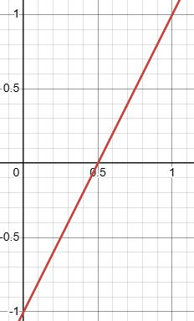

- Kvadratni val
DA (1.0f) ALI NE(-1.0f)
Koliko časa je signal pozitiven je odvisno od vrednosti širine pulza (pulseWidth)

- Trikotni val
Formula: y=4*abs(x-0.5)-1
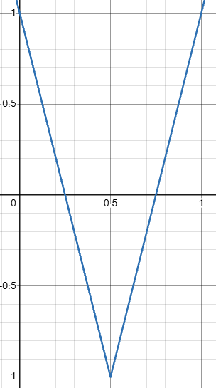
- Sinusni val
Formula: y=sinx*2π
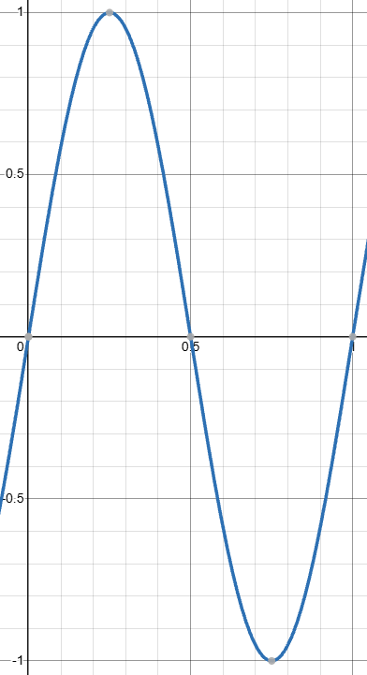

Vsak klic funkcije fazo premaknemo za izričunan inkrement.
Ko faza pride do 1.0f je ne nastavimo na 0.0f, ampak odštejemo -1.0f, saj je lahko faza nakoncu 1.002 in ponastavitev nebi bila natančna.

OKOLJE ZA ESP
platformIO

